普通话测试缴费流程
1.登陆学生缴费平台https://cwcwx.ncu.edu.cn:8081/wsyh/
或者搜素南昌大学计划财务处主页http://cwc.ncu.edu.cn/，网站中部链接进入
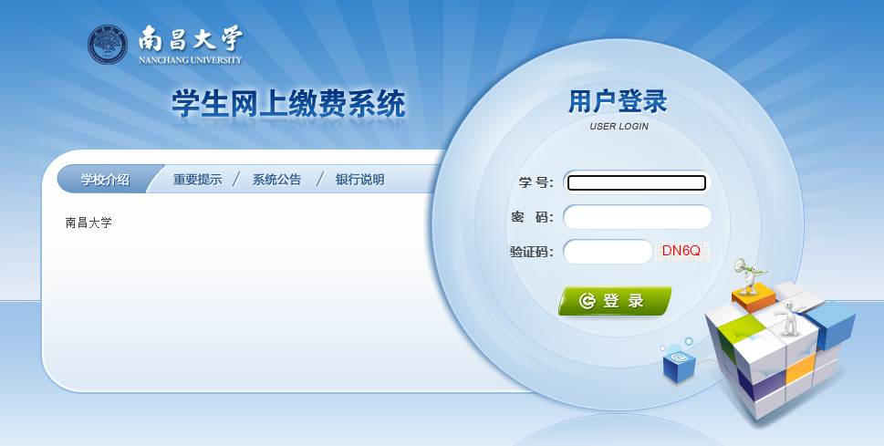
请勿重复缴费
用户名学号一栏请填写准考证号,
初始密码 : Dxc_@准考证号，请登陆后立即修改密码。
提示：新密码必须同时包含大写、小写字母和数字，且密码长度必须大于10位。请勿使用学号或身份证号码或出生日期做为密码的一部分。密码遗忘重置联系0791-83862917。

2.进入系统后核对缴费信息选择缴费。

3.核对缴费信息，无误后点击下一步，如有问题及时联系0791-83862917修改。
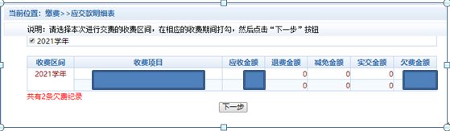
4.在缴费信息勾选选择所缴费用，如金额需要修改的，点击操作列的修改进行修改。
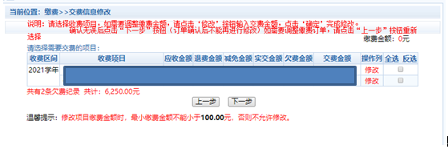
请勿重复缴费
5.点击下一步，选择非税支付。
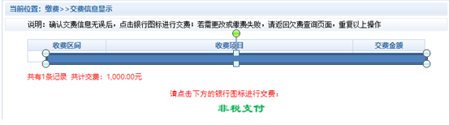
系统跳转到江西省政务统一支付平台，选择快速支付
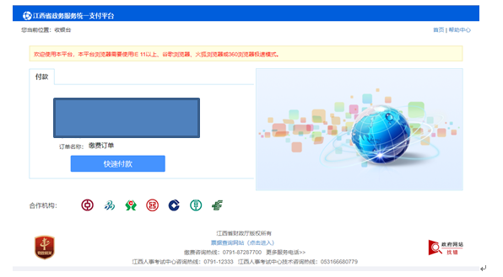
6.选择支付方式。
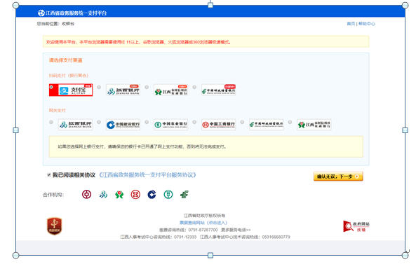
请勿重复缴费

7.完成缴费后请不要着急关闭窗口，此时会生产电子票据“江西省非税收入一般缴款书（电子）”，请考生及时保存该电子票据，作为缴费凭证方便今后使用。

8.缴费不要使用苹果系统iOS设备，百度浏览器，无法完成缴费收银台跳转。建议使用uc浏览器，谷歌浏览器，360安全浏览器（非极速版）。

9.如果遇到银行卡扣费后，浏览器无返回信息，请勿重复缴费，可退出后重新进入系统查看缴费信息。

10.如遇其他问题可以工作时间内联系0791-83862917。

